Wizard Tower
Grigoraș Robert Constantin
1211A

Context:
Gen:

"Wizard Tower" este un joc 2D de acțiune și aventură (~"Action-Adventure") cu mici elemente din jocurile tip rol (~"RPGs/Role-Playing Games") ce presupune parcurgerea unui pseudo-labirint pentru a acumula abilități noi, obține obiecte utile utilizatorului și a îndeplini cerințe impuse de nivel, supraviețuind impedimentelor din cadrul acestuia pentru a ascende către următorul stagiu. Acestea includ noi atacuri magice, îmbunătățiri ale statusurilor, monezi, poțiuni, interacțiuni cu caractere ale poveștii ("NPCs\Non-Playable Characters") și o gamă variată de inamici. Puține titluri notorii date exemplu care implementează concepte similare ar fi "Legend of Zelda: A link to the past", "Enter the Gungeon", “Hotline Miami” sau "Magicka 2".

Temă:

Tematica jocului este una de aventură și acțiune inspirată din șablonul "fantasy", setat într-un univers cu elemente supranaturale precum magie, puteri supranaturale monștrii, forte întunecate și obiecte și personaje fantastice dar și cu o nuanță de influență din basmul românesc, în care eroul protagonist pornește de la zero și se dezvoltă pentru a rezolva conflictul eminent și a restaura echilibrul inițial.

Poveste:

Zeleea, o adolescentă rebelă și curioasă din fire, decide să își viziteze bunicii îndrăgiți la începutul vacanței de vară. Aceasta are o afinitate aparte pentru bunicul său care mereu i-a fost ca un al doilea tată, de mică învățând-o trucuri de magie. Printre aceste trucuri se numără cele clasice cu cărți de joc, monezi și mingiute, majoritatea de care s-a prins cum funcționează pe măsură ce a crescut, însă mereu au fost câteva care până și în prezent reprezintă un mister pentru ea.

"Am aflat de pe internet cum bunicul face să apară porumbei din mâneci, nici nu mai zic de cât de mult m-am saturat de trucul cu moneda de după ureche.. dar cum reușește să facă foc din gol? Cum de răcește doar cu mâinile un pahar de apă?"

Odată ajunsă la bunici, după masă, hotărăște să exploreze prin pod în urma acestor gânduri de care nu putea să scape. Pe lângă poze vechi, țoale prăfuite, bibelouri din alte vremuri și alte lucruri obișnuite la care oricine s-ar așteptă să fie în orice pod, găsește un cufăr cu embleme stranii sculptate în lemnul de lângă lacat. Încăpățânată, își scoate din păr o clemita și stăruie până lacătul se deschide.

Înăuntru găsește o roba albastră, similară cu fata de masa pe care mereu o folosește bunica să când vine să o viziteze și o pălărie ce i se pare caraghioasa și îi aduce aminte de filmele Harry Potter.Se îmbracă cu ele, hlizindu-se și gândindu-se la bunicul său. Golind cufărul, multe lucruri îi stârnesc interesul, dar printre sticle cu lichide colorate și bănuți ce par scoși din Super Mario găsește o carte cu copertă din piele, care pare a avea țesut un soi de turn.Confuză de toate obiectele ce îi dau impresie de recuzită de film vechi, începe să răsfoiască volumul prăfuit.

După câteva minute de răsfoială și tentative de descifrare a limbii care nu îi era cunoscută, țesătură aurie începe să emane o lumina mov. Pe Zeleea nu o șochează, crescând până la urma cu șotiile bunicului său de când se știe, dar e luată prin surprindere de starea de somnolență subită. Lumina cărții e foarte captivantă, parca hipnotizanta..

Deschizând ochii, Zeleea se trezește ca într-un vis lucid, într-un peisaj de câmpie verde, pustie, orizontul gol fiind decorat doar de un turn ce îi aduce aminte de coperta cărții. Neavând altundeva încotro merge, se îndreaptă spre turn. Observă pe măsură ce se apropie o ușă mare de lemn derăpănată, din care printre găuri iese sfios o ceață mov.. instinctul perspicace al Zeleei îi indică hazardul clar care se dincolo de spatele ușii, însă spiritul rebel o impulsionează să o deschidă.

Sistem:
Input:
Metoda de input constă în tastatură. Tastele W,A,S,D reprezintă deplasarea în plan în sus, stânga, jos și dreapta respectiv, tastele Y și U corespund selectarea plus atacul abilitaților dorite de tip proiectil (odată ce au fost deblocate). Tasta ENTER este destinată atacului tip rază scurtă (~"MELEE") sau interacțiunea cu NPC. Meniul este accesat prin tasta ESC și navigat prin tastele W și S, selectarea unei opțiuni din acesta fiind accesat prin tasta ENTER.

Conținut:
Gameplay:
Schița conceptului timpuriu:

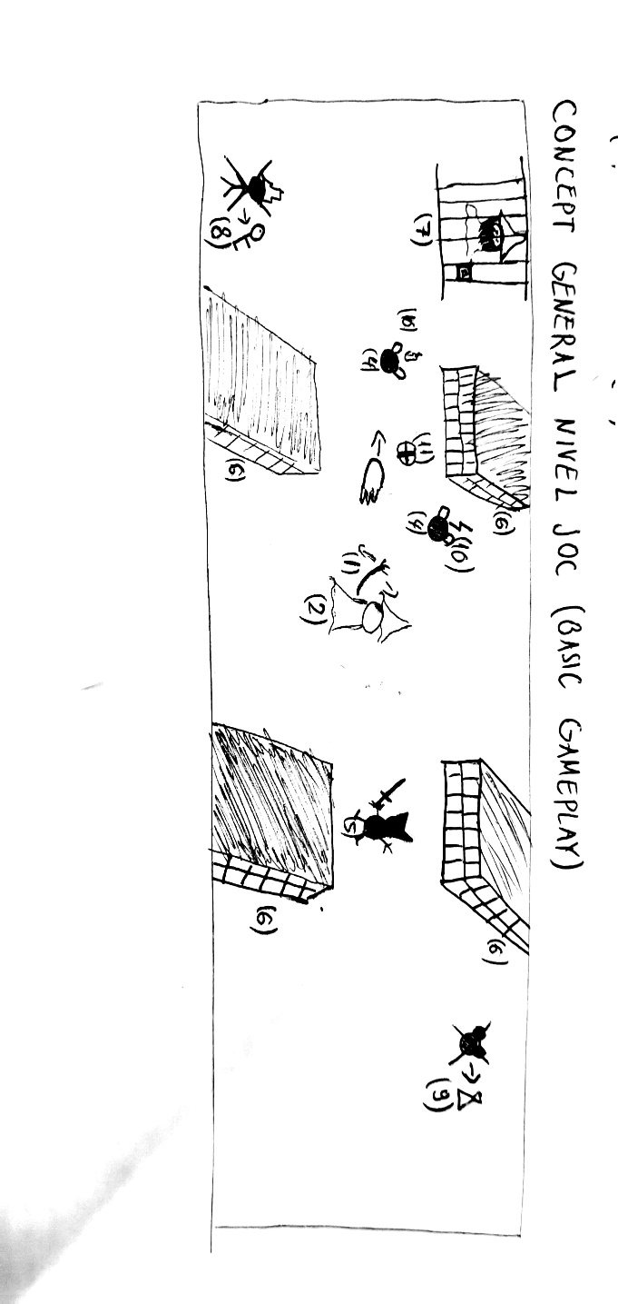
Schița de mai sus reprezintă sumar conceptul general al unui nivel dat din joc cu o legendă corespunzătoare:
1. Baghetă (arma protagonistului)
2. Protagonistul controlat de utilizator
3. –
4. Inamici standard
5. Inamici deosebiți
6. Perete prin care nu se poate trece ce constituie parte din hartă
7. Caracter non-jucabil în cușcă ce trebuie găsit și eliberat de către jucător
8. Cheia de la cușcă magicianului care cade de la un inamic ucis
9. Poțiune/Obiect consumabil care cade de la un inamic ucis
10. Simbol de effect/status corespunzător unui inamic ce indica fie slăbiciunea la o anumită abilitate, fie ultima abilitate folosită pe acesta.
11. Proiectil/magie (aici flacără) folosită de către jucător

În “Wizard Tower”, jucătorul controlează un magician (Zeleea) cu perpectivă “top-down view” ce parcurge turnul mistic în care se află, escaladându-l etaj cu etaj, fiecare reprezentând un nivel diferit. Toate au un format similar, în care Zeleea explorează o hartă tip labirint în care întâmpină inamici ce vor să o oprească. Ideea generală a fiecărui nivel este ca aceasta să exploreze harta și să ucidă inamici prin utilizarea atacului din apropiere (“MELEE”) și a abilitaților deblocate pe parcurs până găsește un maestru întemnițat al unei magii ce îi predă maestria . Jucătorul este nevoit să își managerieze mana, aceasta fiind prețul pentru fiecare vraja, dar și punctele de viață. Fără mana, Zeleea nu mai poate folosi vrăji, însă aceasta se încarcă automat în timp (6 secunde per punct), iar fară puncte de viață (“Health-Points”/”HP”), jocul se încheie și se începe de la începutul nivelului. Pe hartă se mai pot găsi după uciderea inamicilor obiecte consumabile precum poțiuni pentru viață, mana și viteza care cresc statusurile respective cu doua puncte și le restaurează la maximum.

Fotografii gameplay (nivel unu):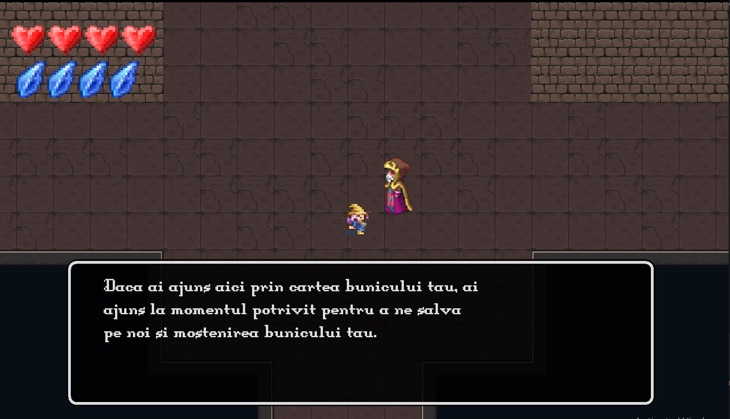

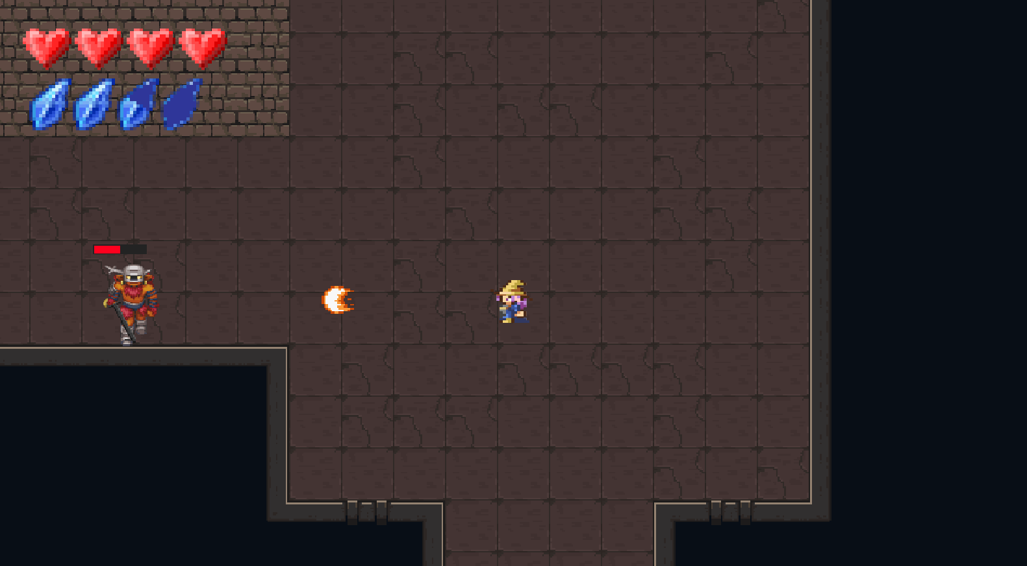

Fotografii gameplay (nivel doi):
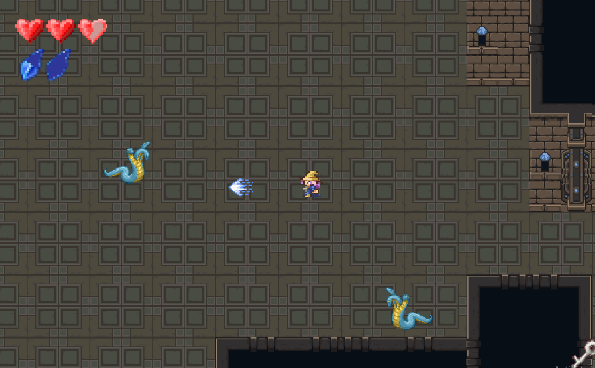

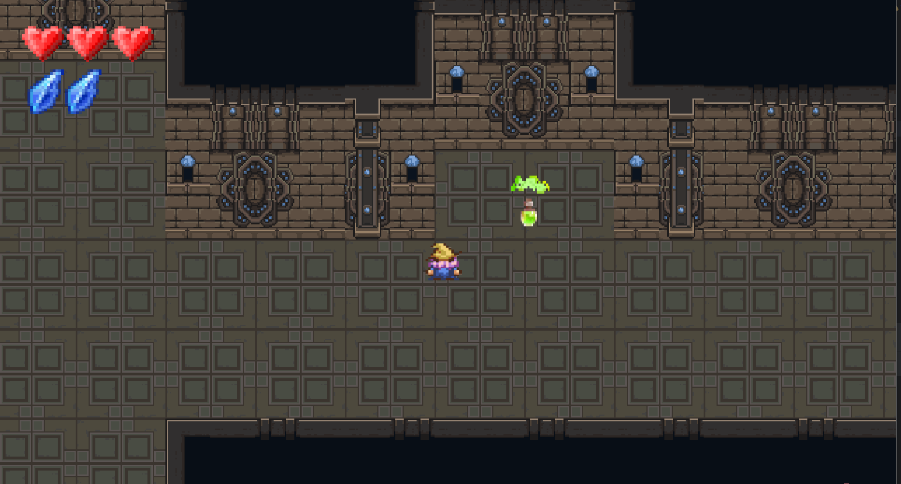

Fotografii gameplay (nivel trei/boss):
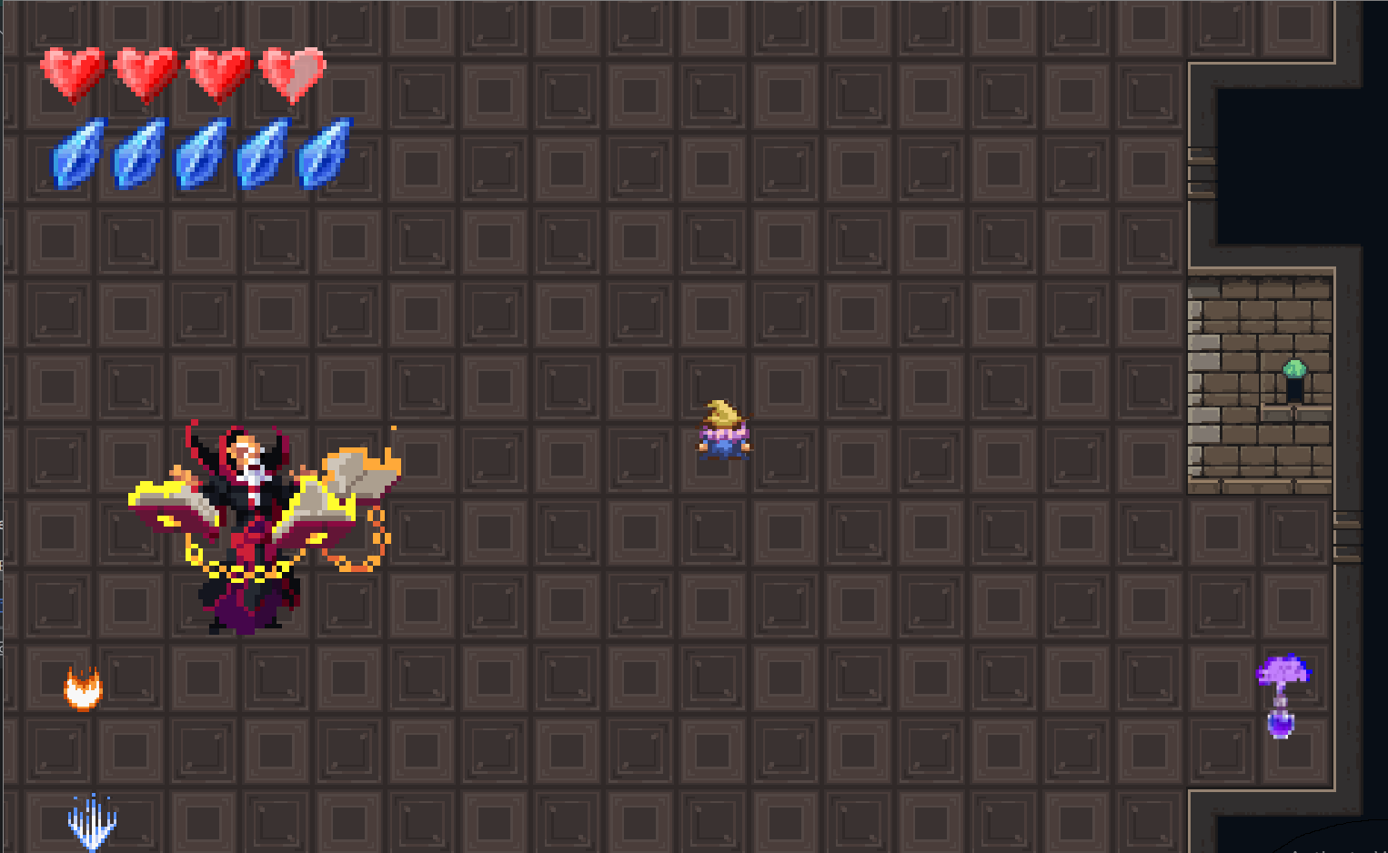

Nivele:

Schiță tip concept timpuriu:
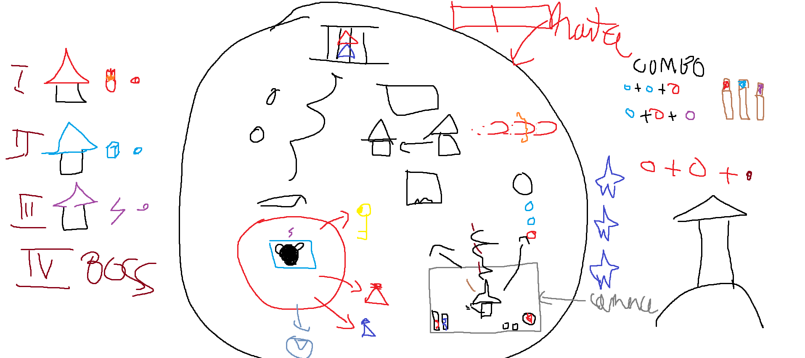

. Jocul este constituit de 3 nivele, în care în fiecare este deblocată o abilitate nouă după conversația cu vrăjitorul corespunzător Abilitățile deblocate (per nivel) sunt în ordine: FOC și GHEAȚĂ. Fiecare nivel introduce inamici noi, cu nivel de atac și simulare de AI diferită. Pentru a ajunge la următorul nivel, utilizatorul trebuie să o ajute pe Zeleea să găsească cheia de la etajul următor, aceasta fiind ascunsă prin labirintul ce îl constituie levelul. Ultimul nivel este destinat "BOSS"-ului, inamic cu diverse atacuri și puncte de viață din belșug, reprezentând ultima provocare a jocului.
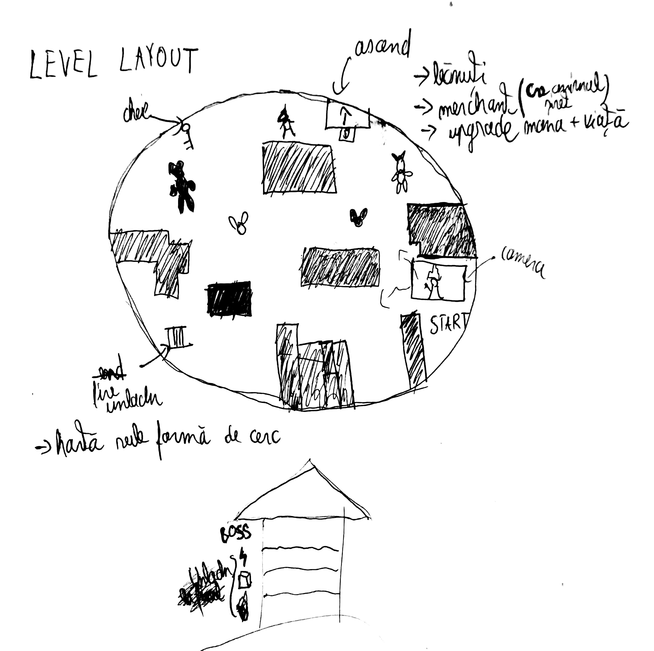

Structura nivelului 1:
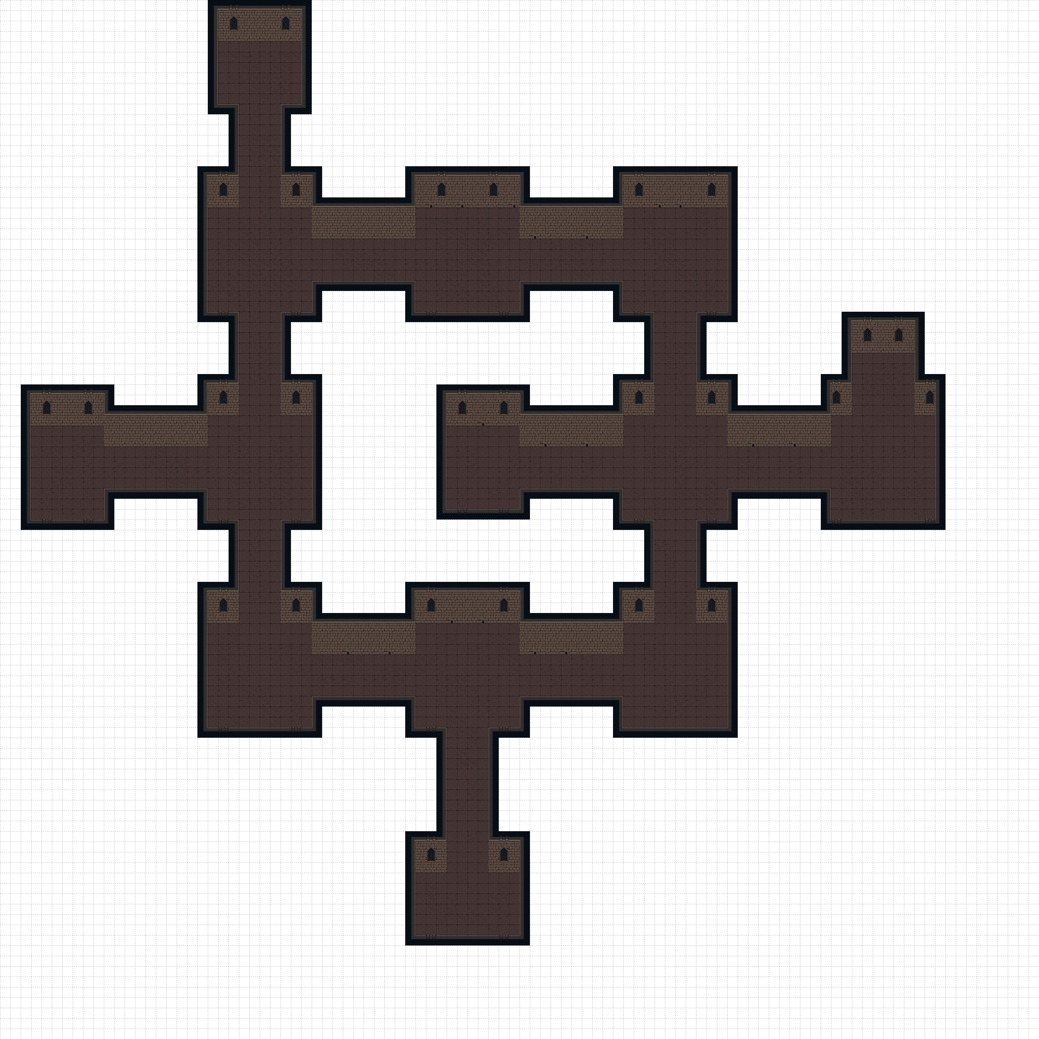

Structura nivelului 2: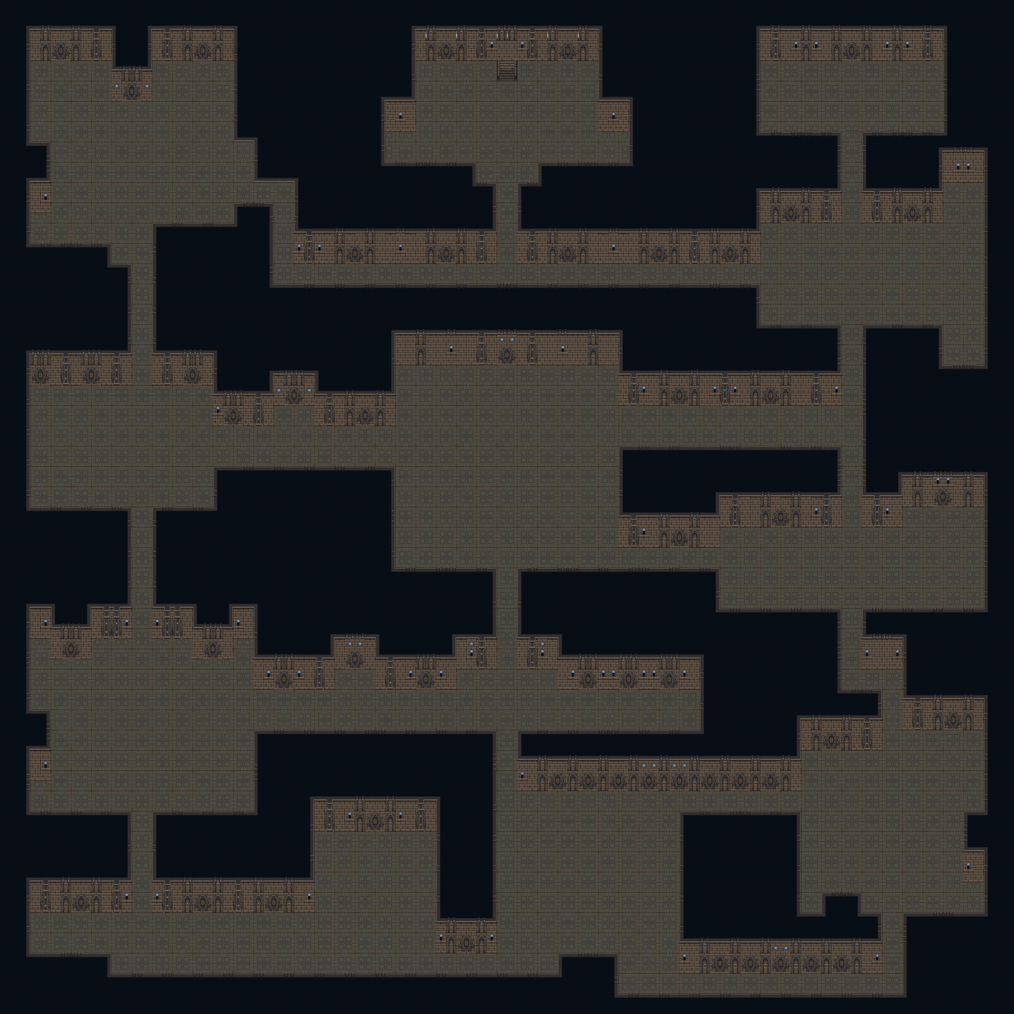

Structura nivelului 3 (boss):
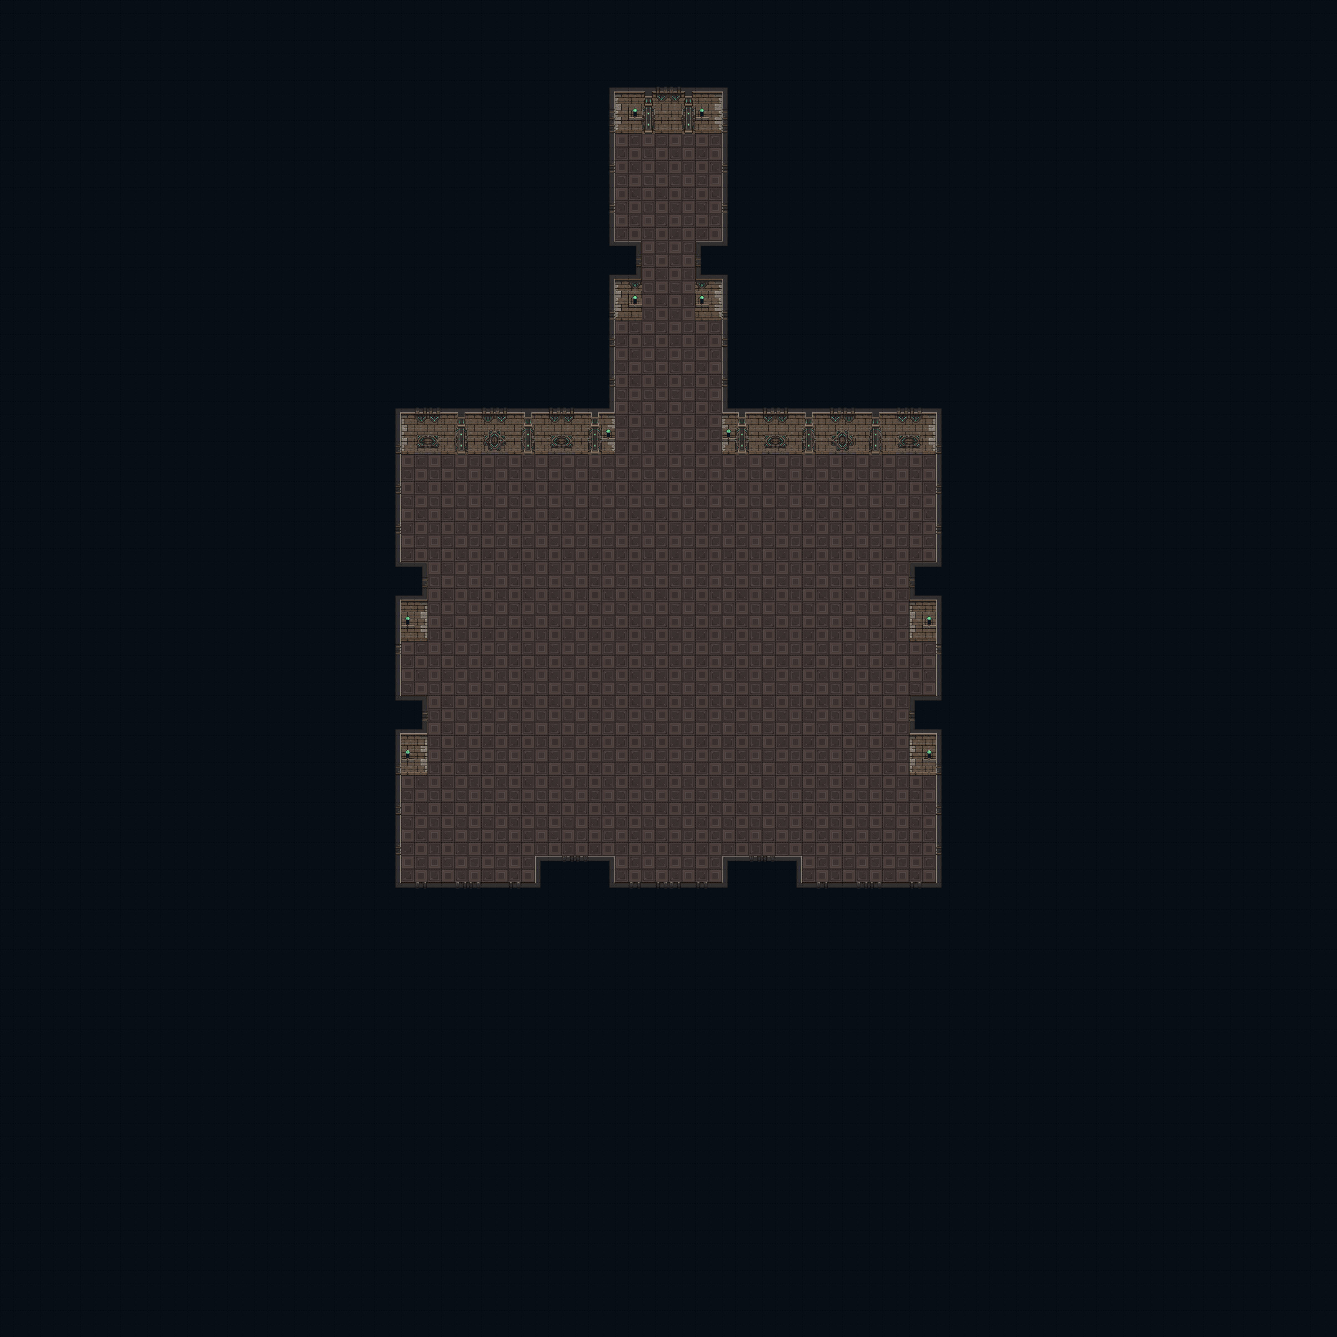
Interfață cu utilizatorul:
în joc:
(concept timpuriu)
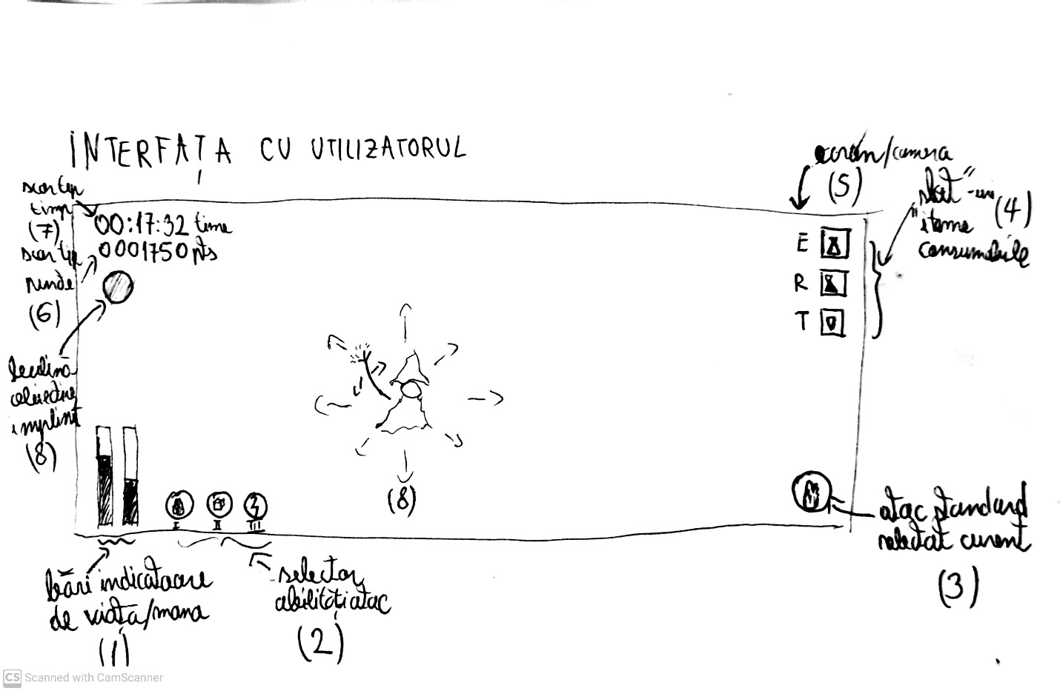
produs final:
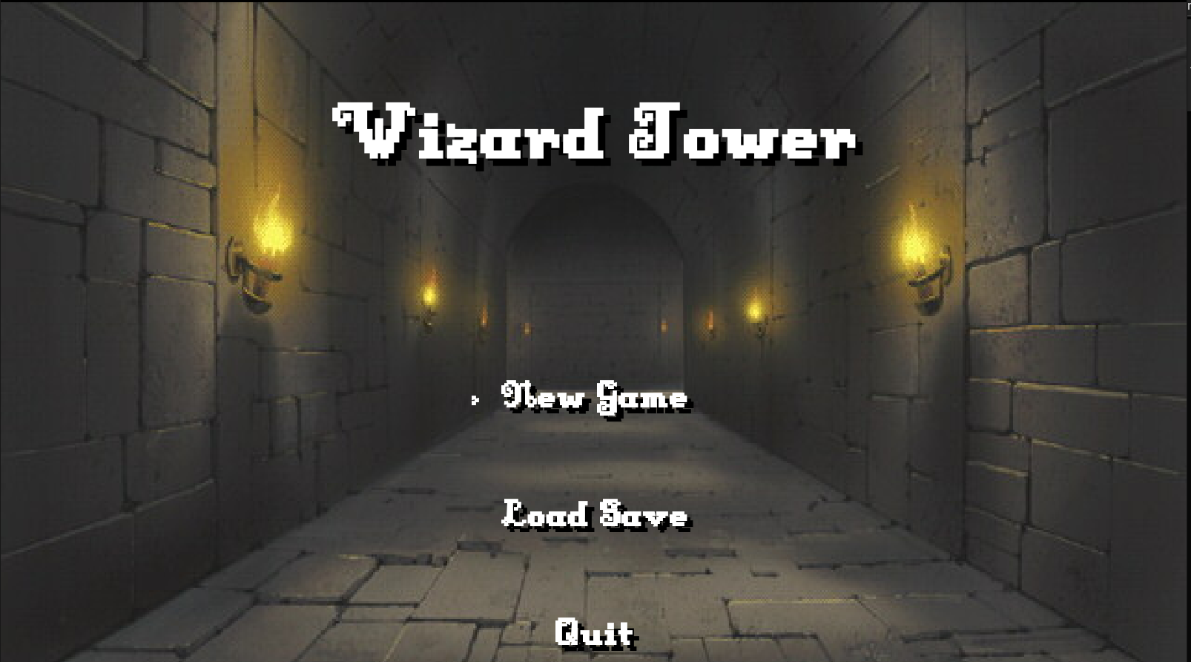

În titlescreen sunt intr-un chenar urmatoarele butoane:

NEW GAME
LOAD SAVE
QUIT
Unde “NEW GAME” reprezintă un început de joc nou, “LOAD SAVE” reprezintă reluarea de la un stadiu salvat anterior și “QUIT” corespunde butonului închidere de program.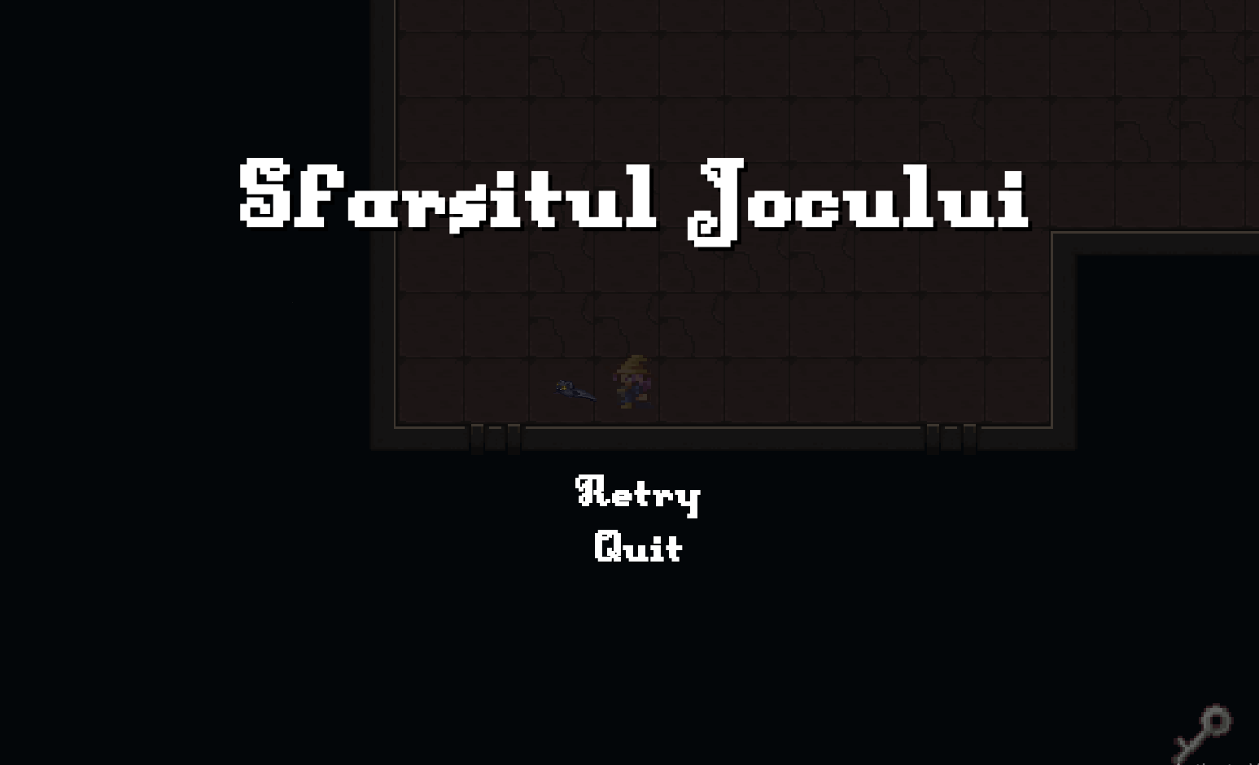

Tot așa, alt “USER INTERFACE” este constituit de meniul de încheiere a jocului, atunci când viața utilizatorului atinge 0. “Quit” schimbă pagina de joc în “Title Screen” (poză mai sus) și "Retry" reia nivelul de la început.

Sprite-uri:
Sprite sheet caracter principal:

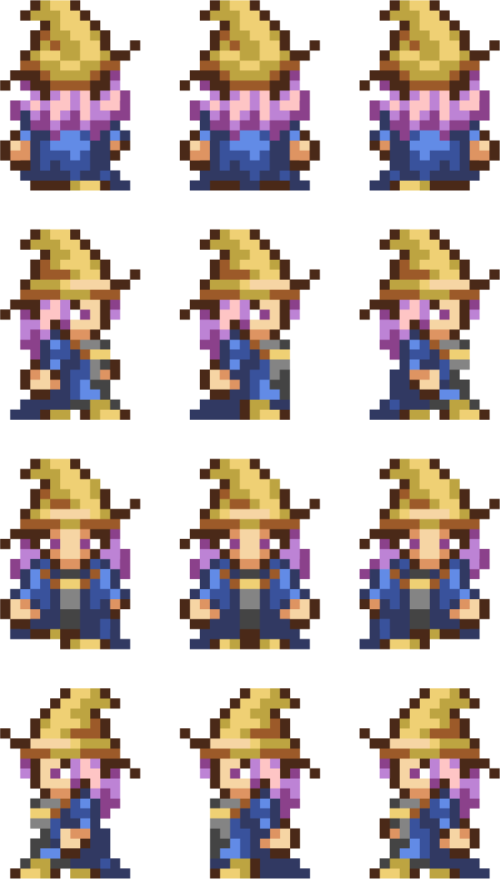

Animații caracter principal in mișcare:

Spritesheet + animații poțiuni Mana/HP
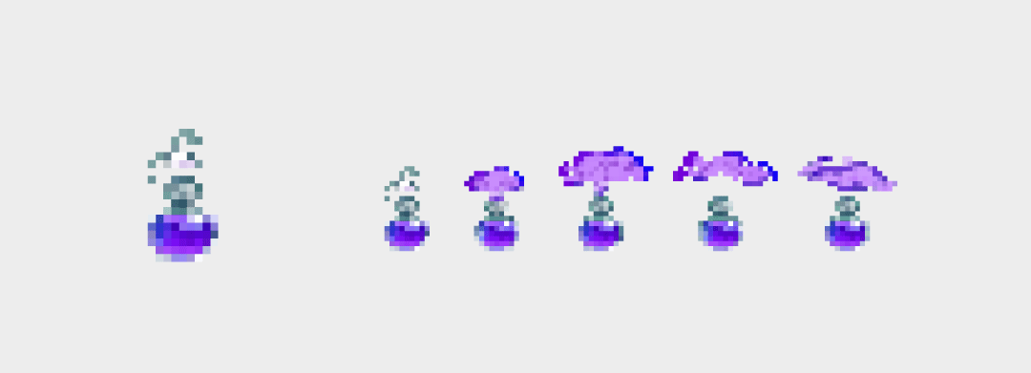
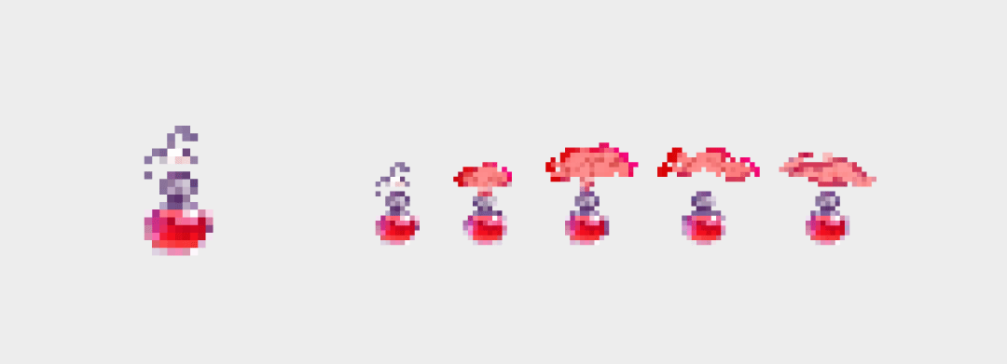

Sprite-uri folosite demo:
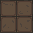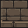

Sprite-uri poțiune viteză:

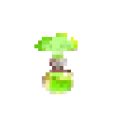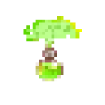

Spritesheet environment:
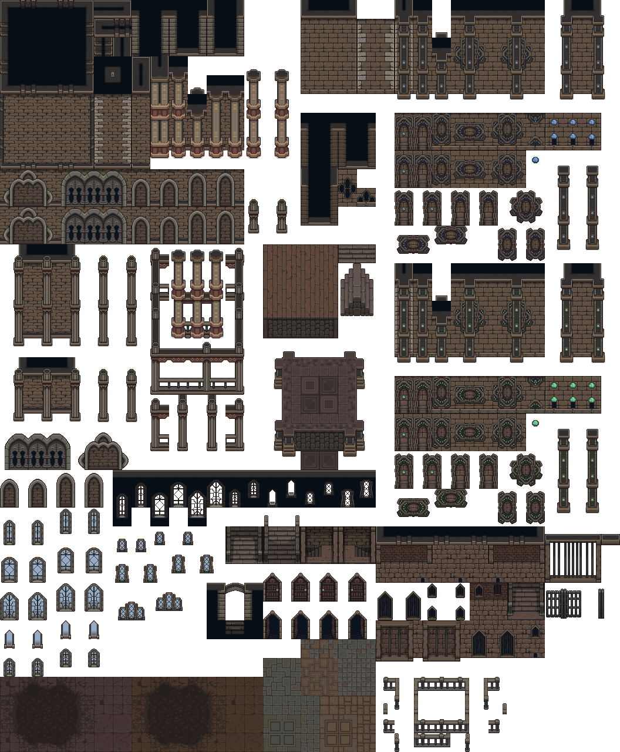

Spritesheet proiectile:

Spritesheet-uri inamici:
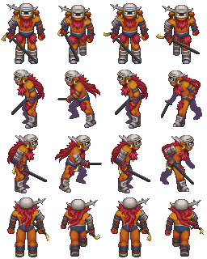

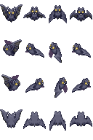
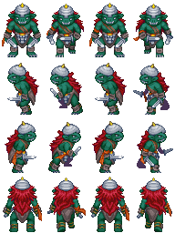
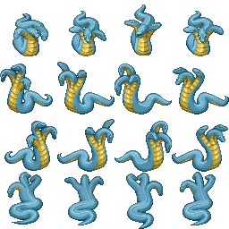

Spritesheet-uri NPCs:
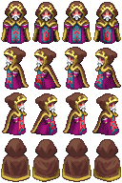
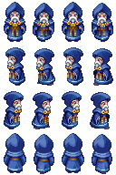

Spritesheet-uri indicator HP/MANA:

Spritesheet-uri BOSS:

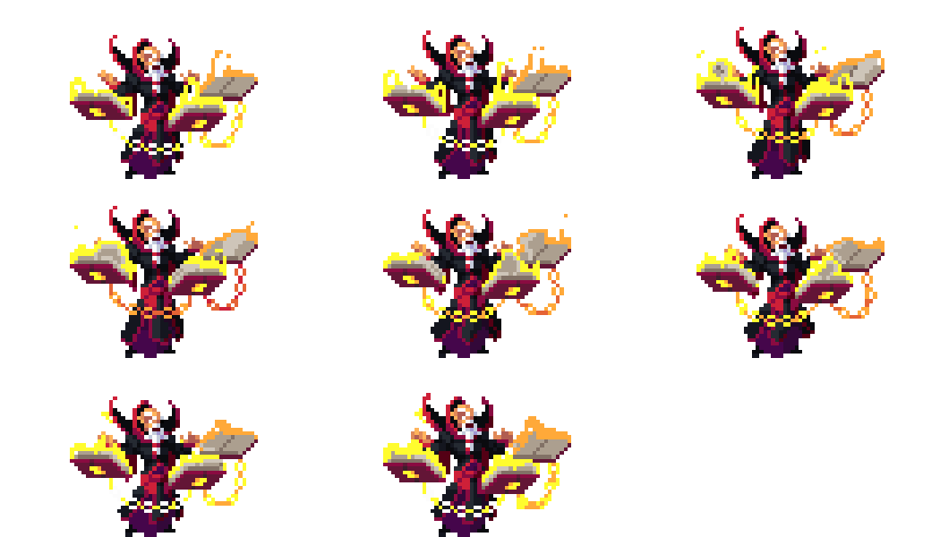

Animație BOSS:
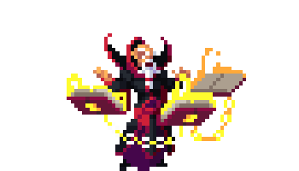
Diagrame UML:
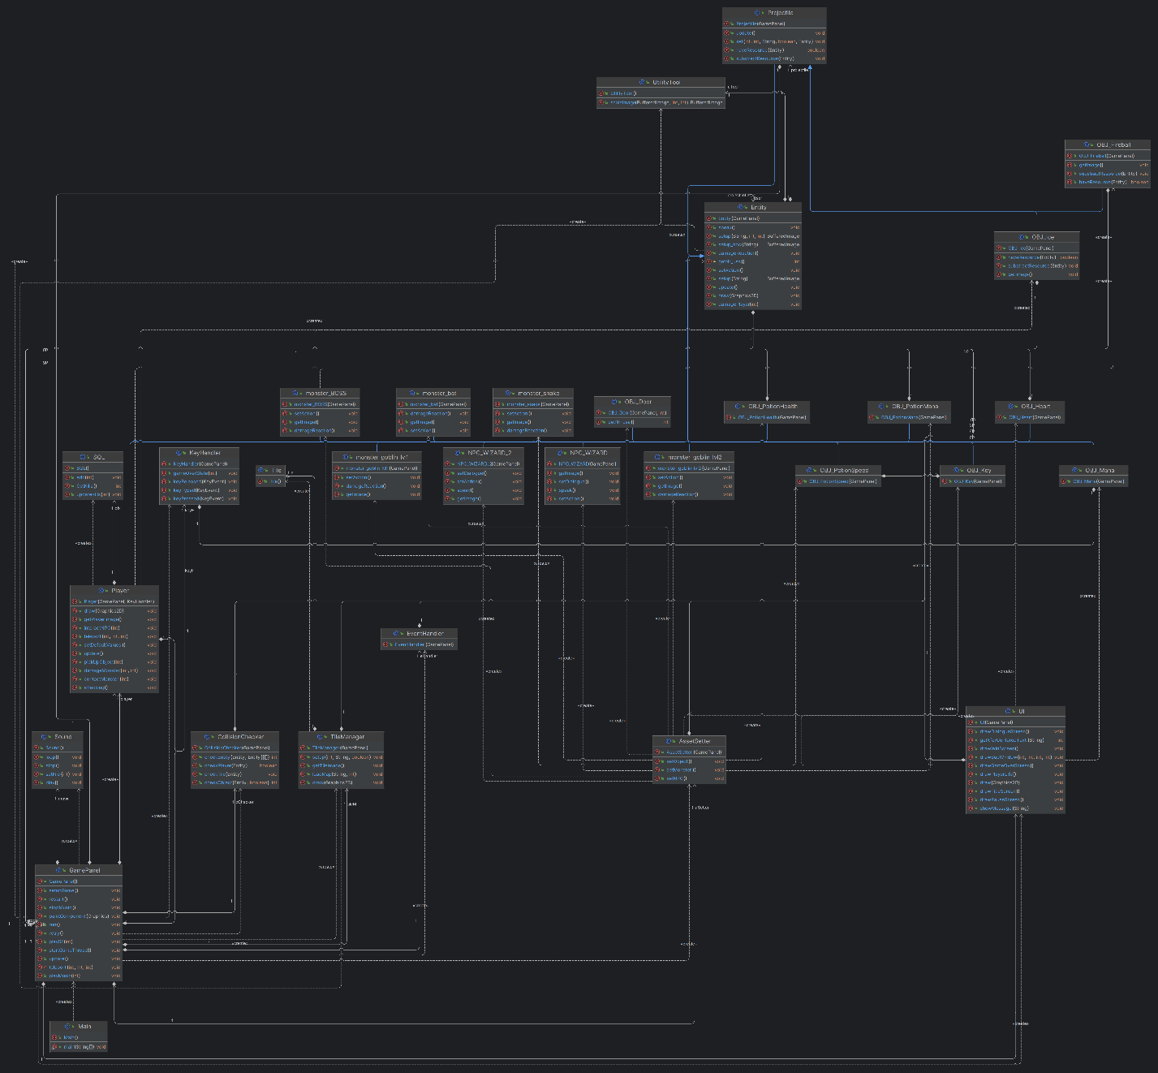

Bibliografie:
Sprite-uri protagonist:
https://opengameart.org/content/antifareas-rpg-sprite-set-1-enlarged-w-transparent-background-fixed

Sprite-uri environment:
https://szadiart.itch.io/rpg-buildings

Poțiuni:
creație proprie (adobe illustrator 2019)

Sprite Boss:
https://vipr-games.itch.io/old-wizard/download/eyJpZCI6NzYxMzYyLCJleHBpcmVzIjoxNzEzMDAzNzQyfQ%3d%3d.gmzDTX36tYAvGtrUJR%2f0jOKPhtk%3d

Sprite-uri inamici, npc-uri, cheie:
https://store.steampowered.com/app/235900/RPG_Maker_XP/

Sunete:
https://store.steampowered.com/app/235900/RPG_Maker_XP/

Indicator HP:
https://opengameart.org/content/simple-small-pixel-hearts
(modificări proprii)

Font:
https://vrtxrry.itch.io/dungeonfont

Indicator mana
https://sun-haven.fandom.com/wiki/Mana_Shard
(modificări proprii)

Proiectile:
https://www.deviantart.com/bongwater-bandit/art/sprite-fx-projectiles-587001178

